PLANTILLA DE EVALUACIÓN


**EVALUACIÓN**

**Programación Web II**

**Semana 6**

Nombre del estudiante: Ricardo Rodríguez Fuentes.

Fecha de entrega: 14-07-2024

Carrera: Técnico Superior en Informática.

DESARROLLO:

Respuesta 1:

Codigo SQL y PHP:

CREATE DATABASE AGENCIA;

USE AGENCIA;

CREATE TABLE VUELO (

id_vuelo INT AUTO_INCREMENT PRIMARY KEY,

origen VARCHAR(255) NOT NULL,

destino VARCHAR(255) NOT NULL,

fecha DATE NOT NULL,

plazas_disponibles INT NOT NULL,

precio DECIMAL(10, 2) NOT NULL

);

CREATE TABLE HOTEL (

id_hotel INT AUTO_INCREMENT PRIMARY KEY,

nombre VARCHAR(255) NOT NULL,

ubicación VARCHAR(255) NOT NULL,

habitaciones_disponibles INT NOT NULL,

tarifa_noche DECIMAL(10, 2) NOT NULL

);

CREATE TABLE RESERVA (

id_reserva INT AUTO_INCREMENT PRIMARY KEY,

id_cliente INT NOT NULL,

fecha_reserva DATE NOT NULL,

id_vuelo INT,

id_hotel INT,

FOREIGN KEY (id_vuelo) REFERENCES VUELO(id_vuelo),

FOREIGN KEY (id_hotel) REFERENCES HOTEL(id_hotel)

);

Imagen de BD:

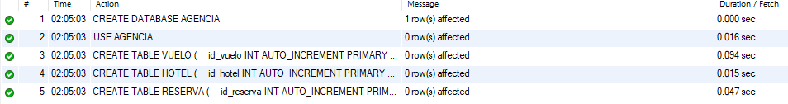

PHP:

<?php

$servername = "localhost";

$username = "root";

$password = "";

$dbname = "AGENCIA";

// Crear conexión

$conn = new mysqli($servername, $username, $password, $dbname);

// Verificar conexión

if ($conn->connect_error) {

    die("Conexión fallida: " . $conn->connect_error);

}

echo "Conexión exitosa";

?>

Respuesta 2:

Implementación de formularios en HTML (puse ambos formularios en una misma página, además la estilicé dentro de la misma)

<!DOCTYPE html>

<html>

<head>

    <title>Agregar Vuelos y Hoteles</title>

    <style>

        body {

            font-family: 'Arial', sans-serif;

            margin: 0;

            padding: 0;

            background-color: #f4f4f9;

            color: #333;

        }

        header {

            background-color: #3d8c40;

            color: white;

            text-align: center;

            padding: 20px 0;

            box-shadow: 0 2px 4px rgba(0, 0, 0, 0.1);

        }

        .form-container {

            background-color: #fff;

            padding: 20px;

            margin: 20px auto;

            width: 90%;

            max-width: 600px;

            box-shadow: 0 2px 4px rgba(0, 0, 0, 0.1);

            border-radius: 10px;

        }

        .form-container h2 {

            margin-top: 0;

            color: #333;

        }

        form {

            display: flex;

            flex-direction: column;

        }

        label {

            margin-bottom: 5px;

            font-weight: bold;

        }

        input[type="text"],

        input[type="date"],

        input[type="number"] {

            width: 100%;

            padding: 10px;

            margin-bottom: 20px;

            border: 1px solid #ddd;

            border-radius: 5px;

            box-sizing: border-box;

        }

        input[type="submit"],

        button {

            background-color: #4caf50;

            color: white;

            padding: 10px 20px;

            border: none;

            border-radius: 5px;

            cursor: pointer;

            transition: background-color 0.3s ease;

            margin-top: 10px;

        }

        input[type="submit"]:hover,

        button:hover {

            background-color: #45a049;

        }

        footer {

            text-align: center;

            padding: 10px 0;

            background-color: #4CAF50;

            color: white;

            position: fixed;

            width: 100%;

            bottom: 0;

            box-shadow: 0 -2px 4px rgba(0, 0, 0, 0.1);

        }

    </style>

    <script>

        function validateForm(formName) {

            var form = document.forms[formName];

            for (var i = 0; i < form.length; i++) {

                if (form[i].value === "") {

                    alert("Todos los campos deben ser completados");

                    return false;

                }

            }

            return true;

        }

    </script>

</head>

<body>

    <header>

        <h1>Gestión de Vuelos y Hoteles</h1>

            <button>Cartagena desde 05-08-2024 al 12-08-2024 - $500 por persona - Hotel Cartagena</button>

            <button>San Andrés desde 20-09-2024 al 27-09-2024 - $600 por persona - Hotel San Andrés</button>

            <button>Medellín desde 01-07-2024 al 07-07-2024 - $450 por persona - Hotel Medellín</button>

            <button>Bogotá desde 15-07-2024 al 22-07-2024 - $550 por persona - Hotel Bogotá</button>

            <button>Lima desde 10-08-2024 al 17-08-2024 - $700 por persona - Hotel Lima</button>

            <button>Buenos Aires desde 01-09-2024 al 08-09-2024 - $800 por persona - Hotel Buenos Aires</button>

            <button>Santiago desde 05-10-2024 al 12-10-2024 - $650 por persona - Hotel Santiago</button>

            <button>Montevideo desde 10-11-2024 al 17-11-2024 - $750 por persona - Hotel Montevideo</button>

            <button>Río de Janeiro desde 01-12-2024 al 08-12-2024 - $900 por persona - Hotel Río de Janeiro</button>

            <button>La Paz desde 10-07-2024 al 17-07-2024 - $400 por persona - Hotel La Paz</button>

        </nav>

    </header>

    <div class="form-container">

        <h2>Agregar Vuelo</h2>

        <form name="vueloForm" action="agregar_vuelo.php" onsubmit="return validateForm('vueloForm')" method="post">

            <label for="origen">Origen:</label>

            <input type="text" name="origen" id="origen">

            <label for="destino">Destino:</label>

            <input type="text" name="destino" id="destino">

            <label for="fecha">Fecha:</label>

            <input type="date" name="fecha" id="fecha">

            <label for="plazas_disponibles">Plazas Disponibles:</label>

            <input type="number" name="plazas_disponibles" id="plazas_disponibles">

            <label for="precio">Precio:</label>

            <input type="number" step="0.01" name="precio" id="precio">

            <input type="submit" value="Agregar Vuelo">

        </form>

    </div>

    <div class="form-container">

        <h2>Agregar Hotel</h2>

        <form name="hotelForm" action="agregar_hotel.php" onsubmit="return validateForm('hotelForm')" method="post">

            <label for="nombre">Nombre:</label>

            <input type="text" name="nombre" id="nombre">

            <label for="ubicación">Ubicación:</label>

            <input type="text" name="ubicación" id="ubicación">

            <label for="habitaciones_disponibles">Habitaciones Disponibles:</label>

            <input type="number" name="habitaciones_disponibles" id="habitaciones_disponibles">

            <label for="tarifa_noche">Tarifa por Noche:</label>

            <input type="number" step="0.01" name="tarifa_noche" id="tarifa_noche">

            <input type="submit" value="Agregar Hotel">

        </form>

    </div>

    <footer>

        <p>&copy; 2024 Agencia de Viajes</p>

    </footer>

</body>

</html>

PHP de vuelos:

<?php

$servername = "localhost";

$username = "root";

$password = "";

$dbname = "AGENCIA";

$conn = new mysqli($servername, $username, $password, $dbname);

if ($conn->connect_error) {

    die("Conexión fallida: " . $conn->connect_error);

}

$origen = $_POST['origen'];

$destino = $_POST['destino'];

$fecha = $_POST['fecha'];

$plazas_disponibles = $_POST['plazas_disponibles'];

$precio = $_POST['precio'];

$sql = "INSERT INTO VUELO (origen, destino, fecha, plazas_disponibles, precio) VALUES ('$origen', '$destino', '$fecha', $plazas_disponibles, $precio)";

if ($conn->query($sql) === TRUE) {

    echo "Nuevo vuelo agregado exitosamente";

} else {

    echo "Error: " . $sql . "<br>" . $conn->error;

}

$conn->close();

?>

PHP de Hoteles:

<?php

$servername = "localhost";

$username = "root";

$password = "";

$dbname = "AGENCIA";

$conn = new mysqli($servername, $username, $password, $dbname);

if ($conn->connect_error) {

    die("Conexión fallida: " . $conn->connect_error);

}

$nombre = $_POST['nombre'];

$ubicación = $_POST['ubicación'];

$habitaciones_disponibles = $_POST['habitaciones_disponibles'];

$tarifa_noche = $_POST['tarifa_noche'];

$sql = "INSERT INTO HOTEL (nombre, ubicación, habitaciones_disponibles, tarifa_noche) VALUES ('$nombre', '$ubicación', $habitaciones_disponibles, $tarifa_noche)";

if ($conn->query($sql) === TRUE) {

    echo "Nuevo hotel agregado exitosamente";

} else {

    echo "Error: " . $sql . "<br>" . $conn->error;

}

$conn->close();

?>

Estos PHP agregan la información en la BD.

Pasos para realizar las reservas:

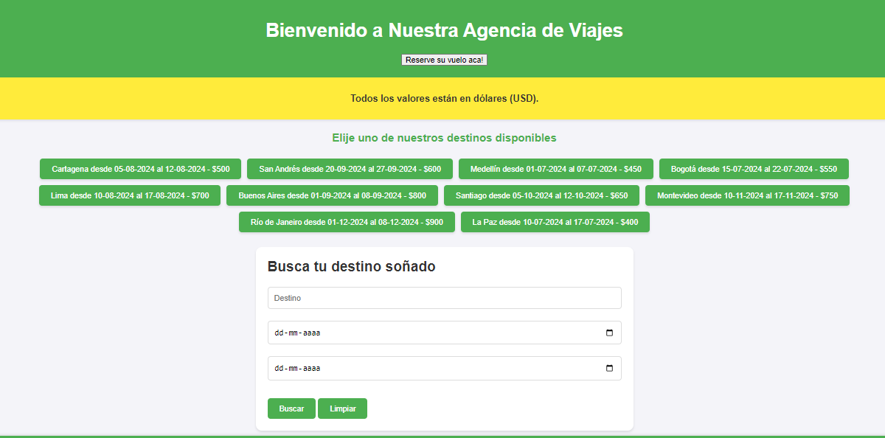

Dentro del index.html agregue un botón de reserva de vuelos.

Al momento de ingresar, se va a las reservas.

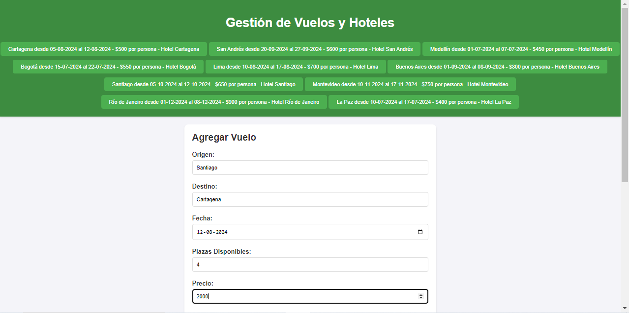

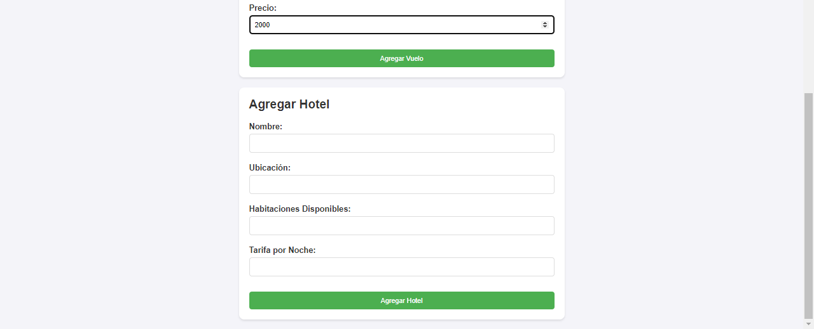

Al momento de agregar cualquier producto, ya sea vuelo u hotel, muestra el siguiente mensaje:

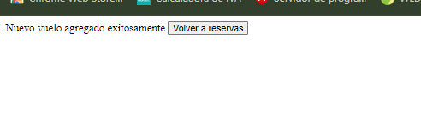

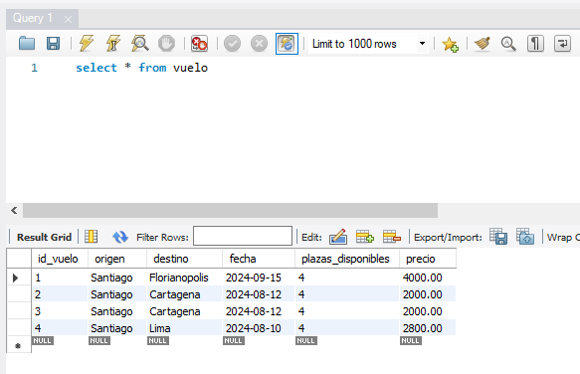Buscando en la BD consultas simples:

Hotel:

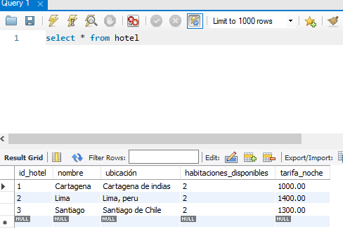

Respuesta 3:

PHP:

<?php

// Datos de conexión a la base de datos

$servername = "localhost";

$username = "root";

$password = "";

$dbname = "AGENCIA";

// Crear la conexión

$conn = new mysqli($servername, $username, $password, $dbname);

// Verificar la conexión

if ($conn->connect_error) {

    die("Conexión fallida: " . $conn->connect_error);

}

// Obtener el nombre del hotel desde el formulario

$hotel_nombre = $_POST['hotel_nombre'];

// Consulta SQL avanzada

$sql = "SELECT h.nombre, COUNT(r.id_reserva) AS num_reservas

        FROM HOTEL h

        JOIN RESERVA r ON h.id_hotel = r.id_hotel

        WHERE h.nombre LIKE ?

        GROUP BY h.id_hotel

        HAVING num_reservas > 2";

$stmt = $conn->prepare($sql);

$hotel_param = "%$hotel_nombre%";

$stmt->bind_param("s", $hotel_param);

$stmt->execute();

$result = $stmt->get_result();

if ($result->num_rows > 0) {

    echo "<div class='result-container'><h2>Resultados de la consulta</h2><ul>";

    while ($row = $result->fetch_assoc()) {

        echo "<li>Hotel: " . $row["nombre"] . " - Número de reservas: " . $row["num_reservas"] . "</li>";

    }

    echo "</ul></div>";

} else {

    echo "<div class='result-container'><h2>No se encontraron resultados</h2></div>";

}

$stmt->close();

$conn->close();

?>

<!DOCTYPE html>

<html>

<head>

    <title>Resultados de la Consulta Avanzada</title>

    <style>

        body {

            font-family: 'Arial', sans-serif;

            margin: 0;

            padding: 0;

            background-color: #f4f4f9;

            color: #333;

        }

        .result-container {

            background-color: #fff;

            padding: 20px;

            margin: 20px auto;

            width: 90%;

            max-width: 600px;

            box-shadow: 0 2px 4px rgba(0, 0, 0, 0.1);

            border-radius: 10px;

            text-align: center;

        }

        .result-container ul {

            list-style: none;

            padding: 0;

        }

        .result-container li {

            padding: 10px;

            border-bottom: 1px solid #ddd;

            background-color: #f9f9f9;

            margin-bottom: 10px;

            border-radius: 5px;

            transition: background-color 0.3s ease;

        }

        .result-container li:last-child {

            border-bottom: none;

        }

        .result-container li:hover {

            background-color: #f1f1f1;

        }

        footer {

            text-align: center;

            padding: 10px 0;

            background-color: #4CAF50;

            color: white;

            position: fixed;

            width: 100%;

            bottom: 0;

            box-shadow: 0 -2px 4px rgba(0, 0, 0, 0.1);

        }

    </style>

</head>

<body>

    <footer>

        <p>&copy; 2024 Agencia de Viajes</p>

    </footer>

</body>

</html>

HTML:

<!DOCTYPE html>

<html>

<head>

    <title>Consulta Avanzada</title>

    <style>

        body {

            font-family: 'Arial', sans-serif;

            margin: 0;

            padding: 0;

            background-color: #f4f4f9;

            color: #333;

        }

        header {

            background-color: #4CAF50;

            color: white;

            text-align: center;

            padding: 20px 0;

            box-shadow: 0 2px 4px rgba(0, 0, 0, 0.1);

        }

        .form-container {

            background-color: #fff;

            padding: 20px;

            margin: 20px auto;

            width: 90%;

            max-width: 600px;

            box-shadow: 0 2px 4px rgba(0, 0, 0, 0.1);

            border-radius: 10px;

        }

        .form-container h2 {

            margin-top: 0;

            color: #333;

        }

        form {

            display: flex;

            flex-direction: column;

        }

        label {

            margin-bottom: 5px;

            font-weight: bold;

        }

        input[type="text"],

        input[type="date"],

        input[type="number"] {

            width: 100%;

            padding: 10px;

            margin-bottom: 20px;

            border: 1px solid #ddd;

            border-radius: 5px;

            box-sizing: border-box;

        }

        input[type="submit"],

        button {

            background-color: #4CAF50;

            color: white;

            padding: 10px 20px;

            border: none;

            border-radius: 5px;

            cursor: pointer;

            transition: background-color 0.3s ease;

            margin-top: 10px;

        }

        input[type="submit"]:hover,

        button:hover {

            background-color: #45a049;

        }

        footer {

            text-align: center;

            padding: 10px 0;

            background-color: #4CAF50;

            color: white;

            position: fixed;

            width: 100%;

            bottom: 0;

            box-shadow: 0 -2px 4px rgba(0, 0, 0, 0.1);

        }

    </style>

</head>

<body>

    <header>

        <h1>Consulta Avanzada de Servicios Turísticos</h1>

    </header>

    <div class="form-container">

        <h2>Buscar Reservas por Hotel</h2>

        <form action="consulta_avanzada.php" method="post">

            <label for="hotel_nombre">Nombre del Hotel:</label>

            <input type="text" id="hotel_nombre" name="hotel_nombre" required>

            <input type="submit" value="Buscar">

        </form>

    </div>

    <footer>

        <p>&copy; 2024 Agencia de Viajes</p>

    </footer>

</body>

</html>

Realice una consulta avanzada con otra página de HTML aparte para mayor comodidad.

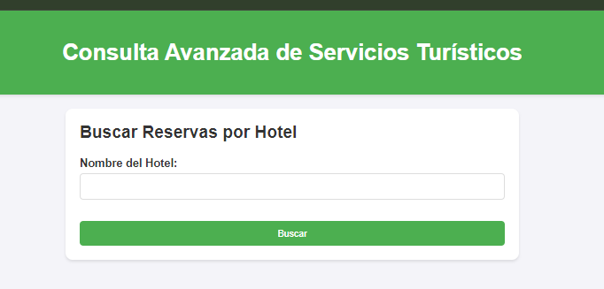La interfaz del HTML es la siguiente:

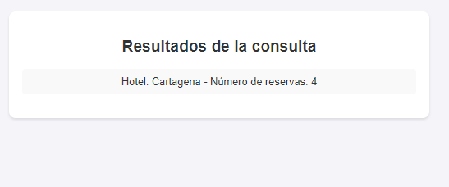El resultado es el siguiente:

En base a lo solicitado se realizaron varios puntos, tanto de creación como de modificación.

Se crean los formularios de registro en la BD tanto del hotel como del vuelo, además se crean páginas de respuesta para mayor comodidad. De esto se realizan los PHP correspondientes a la creación de los datos en la BD de cada página (vuelos y hoteles)

Además, se crea una pagina HTML de consultas avanzadas, mismo procedimiento con las anteriores, con la creación del PHP correspondiente.

REFERENCIAS BIBLIOGRÁFICAS

**Texto de lectura de IACC:**

IACC. (2021). *Programación WEB II*. Integrando PHP con MySQL. Semana 6.

**Texto de lectura de IACC:**

IACC. (2021). *Programación WEB II*. Consultas avanzadas en MySQL. Semana 6.

**Pagina web:**

MemoCode. (2022, 30 agosto). CRUD (INSERT) MySQL- PHP ingresar registros con formulario #1 [Vídeo]. YouTube. <https://www.youtube.com/watch?v=APndhf8g-f0>

**Pagina web:**

Botón en HTML que te envíe a otra página. (s. f.). Stack Overflow En español. <https://es.stackoverflow.com/questions/143322/bot%C3%B3n-en-html-que-te-env%C3%ADe-a-otra-p%C3%A1gina>